索引：

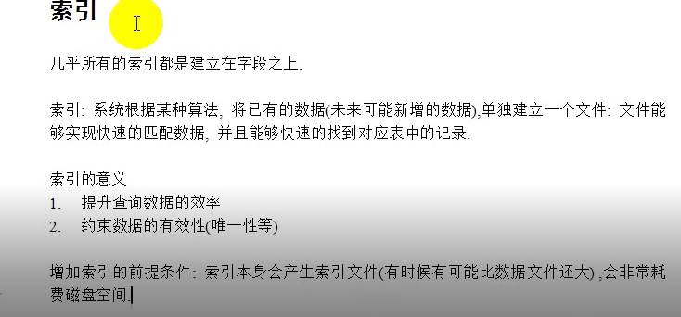

如果某个字段需要作为查询的条件经常使用，那么可以使用索引（一定会想办法增加）